AccessTipp VBAProjekt nach Absturz entsperren
Versionen: Access 2013, 2010, 2007, 2003 und 2002/XP
Während eines Speichervorgangs wird Access ohne Fehlermeldung geschlossen. Nach dem erneuten Öffnen der Datenbank und Wechsel zum VBA-Editor ist das Projekt gesperrt und Sie haben keinen Zugriff mehr darauf. Um wieder Zugriff zu erlangen, können Sie zunächst versuchen, das VBA-Projekt reparieren zu lassen:
http://www.smarttools.de/smarttips/access/access.274.shtml

VBA-Projekt nach Absturz entsperren
Versionen: Access 2013, 2010, 2007, 2003, 2002/XP und Office 365 (Access)
Während eines Speichervorgangs wird Access ohne Fehlermeldung geschlossen. Nach dem erneuten Öffnen der Datenbank und Wechsel zum VBA-Editor ist das Projekt gesperrt und Sie haben keinen Zugriff mehr darauf. Um wieder Zugriff zu erlangen, können Sie zunächst versuchen, das VBA-Projekt reparieren zu lassen. Öffnen Sie dazu ein Fenster mit einer Eingabeaufforderung und wechseln Sie in das Verzeichnis mit der Datenbank. Geben Sie dann die folgende Anweisung ein:
"C:\Programme\Microsoft Office\Office15\msaccess.exe" "X:\Pfad\Datenbankname.accdb" /decompile
"C:\Programme\Microsoft Office\Office15" ersetzen Sie durch den Pfad Ihres Office-Installationsordner und "X:\Pfad\Datenbankname.accdb" durch Pfad und Dateinamen der betreffenden Datenbank.
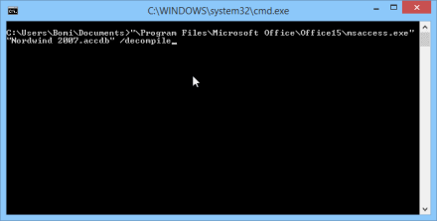
Mit Hilfe einer Eingabeaufforderung können Sie Access veranlassen, den VBA-Bereich einer Datenbank neu aufzubauen.

Durch diese Anweisung wird der VBA-Bereich der Datenbank neu aufgebaut. Beenden Sie Access direkt wieder, starten Sie es einmal neu, öffnen Sie die betreffende Datenbank und wechseln Sie in die VBA-Entwicklungsumgebung. Der Zugriff auf das VBA-Projekt sollte jetzt wieder möglich sein. Wenn nicht, legen Sie eine neue Datenbank an und versuchen Sie, die Objekte und Module über das Register "Externe Daten", Gruppe "Importieren" bzw. "Importieren und Verknüpfen", Symbol Access (Access 2013, 2010, 2007) bzw. über das Menü Datei-Externe Daten-Importieren (Access 2003, 2002) in die leere Datenbank zu übertragen. Ist auch dieser Zugriff nicht möglich, bleibt nur der Rückgriff auf die letzte Datensicherung und die Wiederholung der letzten Änderungen.

